Лычкина Надежда Викторовна, учитель-логопед (I категория)
МБДОУ «Детский сад «Полянка» №47»
Энгельсского муниципального района
Саратовской области

«ВЕСЕЛЫЕ ЗВУКИ»
Многофункциональное дидактическое пособие для детей 5 – 7 лет
Дошкольное детство - период, когда активно развивается речь ребенка. На фоне овладения дошкольником всеми компонентами речи происходит и общее познавательное развитие. Полноценное формирование и развитие речи ребенка невозможно без целостного и адекватного восприятия фонем родного языка.
Различные формы наглядности, игровые приемы, специальные упражнения в занимательной форме, вызывают у детей живой интерес к процессу познания. От того, насколько они будут интересными для дошкольника, зависит весь успех образовательного процесса. Для этого было разработано многофункциональное дидактическое пособие «Весёлые звуки»
Данное пособие двухстороннее: первая сторона - «Умная пирамидка», вторая – «Наряди ёлочку». Пособие переносное, имеет многоцелевую направленность. Оно учитывает индивидуальные особенности ребенка, создает эмоционально благоприятную атмосферу, способствующую возникновению положительных эмоций.
Предлагаемый материал может быть использован как на логопедических занятиях, так и в общеразвивающих группах детского сада во время групповой, подгрупповой и индивидуальной непосредственно-образовательной деятельности. Пособие, предназначенное детям 5 – 7 лет, предполагает определенные игровые упражнения, но при желании может дополняться.
Задачи:
- Совершенствовать фонетико-фонематические представления, звуковой, слоговой и звукобуквенный анализ и синтез;
- Автоматизировать и дифференцировать поставленные звуки;
- Формировать умение определять наличие звука в слове, его положение в слове, делить слова на слоги, изменять слова, составлять предложения с заданным словом;
- Формировать навык определения рода имен существительных;
- Развивать коммуникативные навыки;
- Развивать слуховое внимание, память, словесно-логическое мышлениё;
- Воспитывать самостоятельность, сотрудничество.
Оборудование: Дидактический материал к игровому упражнению «Наряди ёлочку» - разноцветные елочные шарики с предметными картинками на липучках (фото 2). Дидактический материал к игровому упражнению «Умная пирамидка» - предметные картинки, фишки красного, зеленого и синего цвета, карточки с буквами, схемы слов.

Ниже представлены игровые упражнения, используемые в пособии «Веселые звуки»
«Наряди ёлочку» (фото 1)

Вариант 1. Игра для развития фонематического слуха
Задачи: Автоматизировать поставленные звуки в словах, формировать навык выделения согласных звуков в словах; развивать умение определять место звука в слове: начало, середина, конец; развивать память, внимание.
Отбирает карточки - шары взрослый. На макушку помещается игрушка с заданным звуком, например, солнышко, звук [с].

а) В первую очередь необходимо повесить игрушки, в названиях которых заданный звук стоит в начале, затем - в середине, в конце слова. Развешивая игрушки, дети проговаривают слова с необходимым звуком.

б) Детям предлагается отыскать среди фишек с картинками и повесить на ёлку картинки только с заданным звуком.

Вариант 2. Игры на формирование навыка определения рода имен существительных
Задачи: формировать навык согласования притяжательных местоимений с существительными; учить различать существительные мужского, женского и среднего рода; расширять, пополнять, уточнять словарный запас детей.

а) Ребенок произносит словосочетания: мой лимон, моя кукла, мое перо и т.д. и вешает шарик на ёлочку.
б) «Отгадай предмет по действиям». Ведущий называет действия, которые может совершать предмет или человек, взаимодействуя с предметом. Пример: Он летит, пищит, жалит. Она летит, тает, кружится и т.д. Ребенок отгадывает предмет, получает шарик с картинкой и вешает его на елочку.
в) «Отгадай предмет по признаку». Ведущий называет признаки предмета. Пример: Он серый, маленький, пищащий. Она белая, легкая, холодная и т.д. Ребенок отгадывает предмет, получает шарик с картинкой и вешает его на елочку.
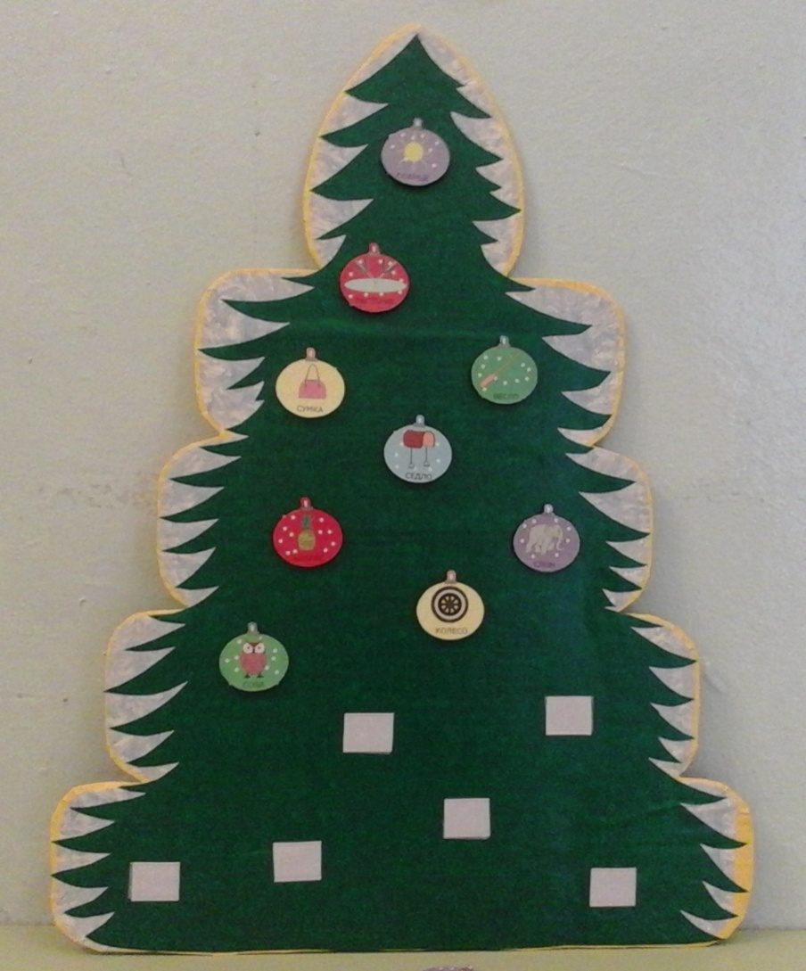
Фото 1. Пособие «Наряди ёлочку»

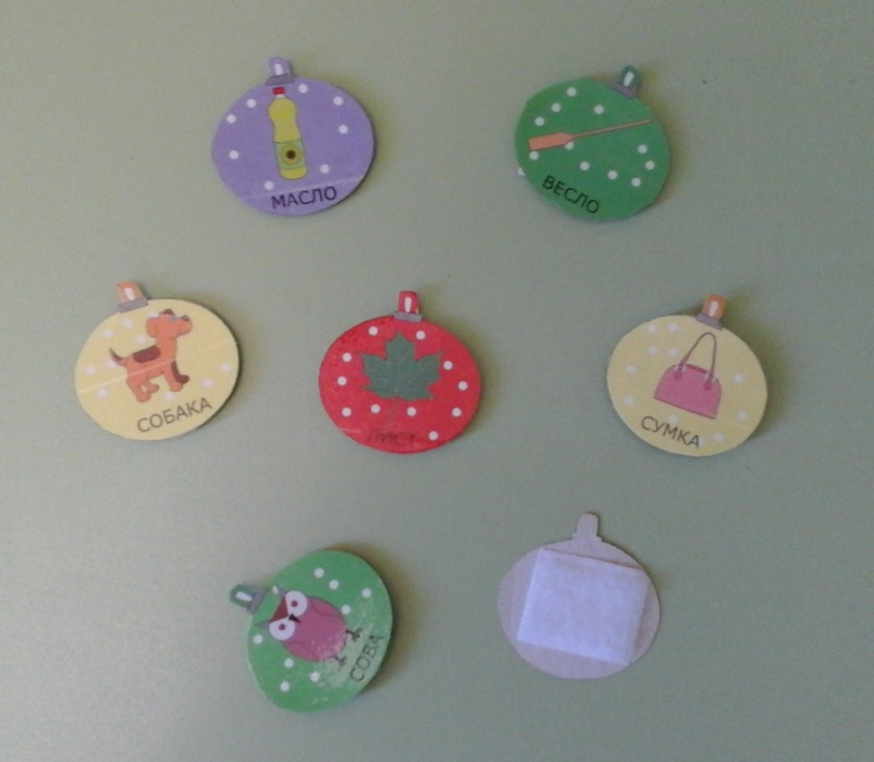
Фото 2. Дидактический материал к пособию «Наряди ёлочку»

«Умная пирамидка» (фото 3)

Задачи: Развивать фонематический слух. Закреплять понятия «звук», «слог», «слово», «предложение». Совершенствовать звуковой анализ и синтез, закреплять умение делить слова на слоги, формировать звукобуквенный анализ. Закреплять умение составлять предложения с данным словом, обозначать его схемой.
Ход: В верхний кармашек педагог выставляет предметную картинку с заданным звуком.

Задание 1.
Цель: создание условий для ознакомления или закрепления понятий «гласный звук», «согласный звук», «твердый согласный звук», «мягкий согласный звук», характеристикой согласных звуков, для звукового анализа и синтеза слов посредством использования звуков-символов.
Логопед обращается к детям: «Сегодня мы отправимся в страну Веселых звуков» Детям предлагается сначала правильно произнести слово, а затем составить схему. Пример: Какой первый звук в слове? Дайте характеристику звуку, какой фишкой его обозначим? Какой звук второй?
Назовите третий звук? Какой звук последний? Сколько всего звуков в слове? Сколько гласных звуков? Сколько согласных звуков?

Задание 2.
Педагог предлагает определить количество частей (слогов) в слове. Сделать это можно несколькими приемами (отстучать, отхлопать, прошагать, поставить ладонь под подбородок и проговорить слово). Отметить количество слогов с помощью прищепки.

Задание 3.
Цель: создать условия для звукобуквенного анализа и синтеза слов.
Логопед обращается к детям: «В стране Веселых звуков, звук дружат с буквами. Уточнить чем отличаются звуки от букв. Предложить найти пару каждому звуку, правильно назвать букву. Определить в слове количество букв.

Задание 4.
Цель: создать условия для развития умения согласовывать слова в предложении.
Логопед обращается к детям: «В стране Веселых звуков дружат не только звуки и буквы, но и слова». Детям предлагается составить предложения с заданным словом, обозначить схемой.

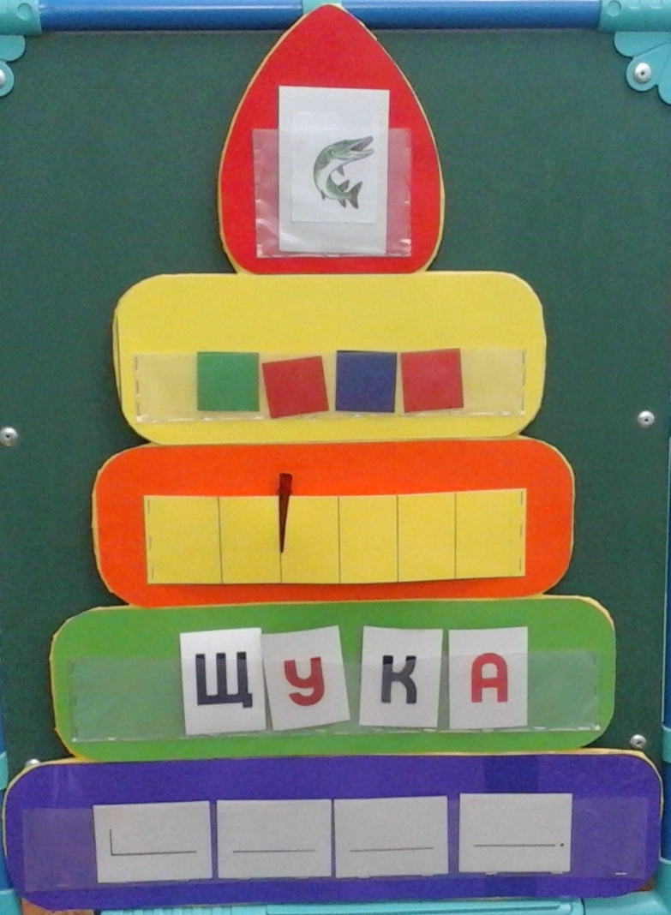
Фото 3. Дидактический материал к пособию «Умная пирамидка»

Использование многофункционального дидактического пособия в логопедической практике позволяет снизить утомляемость и повысить эмоциональную заинтересованность дошкольников.

Список использованной и рекомендуемой литературы:

Журова Е.Н. Обучение дошкольников грамоте. – М., 1998.
Крупенчук О.И. «Игры со звуками и буквами для дошкольников», Литера, 2009.
//Логопед № 9/2015
Насонова Т.Р., Бурлакина О.В. Слова – предметы. Учебно-игровой комплект ООО «ТЦ Сфера», 2013.
Формирование звуко-слогового анализа у детей старшего дошкольного возраста //Дошкольная педагогика №9(74) ноябрь 2011.

